**物件導向程式設計HW4**

410587006 楊宇凱

1.程式架構

2.程式運作流程

否

否

否

是

是

是

3.程式畫面

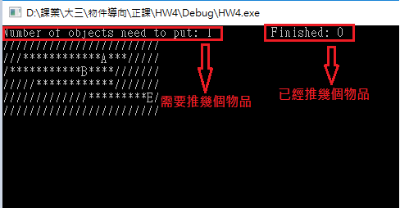

3.遊戲操作

使用上下左右鍵控制角色，成功破完三張地圖即獲勝。